Tiekėjams |  | 2025-09-25
DĖL ATSAKYMO Į TIEKĖJO KLAUSIMĄ

Pranešame, kad CVP IS susirašinėjimo priemonėmis gautas tiekėjo paklausimas:

- Klausimas: 2025-09-18 17:20 pranešimas Nr. 361099 (kalba netaisyta)
„Prašome pateikti brėžinį arba vizualizaciją dėl Kelinių bortų motavimo vietų. Šiuo metu pateiktas tik kiekių žiniaraštis. Taip pat kiekių žiniaraštyje numatytas laipto remontas, tačiau nepatikslinama kurie/kuris laiptas objekte remontuojamas. Taip pat apžiūrint objektą pastebėta, kad objekte ir rangos darbų vietoje labai daug augalų, tačiau pirkimo dokumentuose nenurodoma, kas su jais bus daroma. Pagal pateiktą kiekių žiniaraštį nėra aišku kur ardomos ir kur montuojamos naujos trinkelės. Gal galite pateikti brėžinį? Taip pat nėra aišku kur turi montuotis vandens surinkimo šuliniai?“

Atsakymas:

Perkančioji organizacija (toliau – PO) informuoja, kad DKŽ kelinių bortų įrengimo nėra numatyta. Remontuojamų laiptų koordinatės 54.386156, 23.804129. Augalų šalinti nereiks. Vandens surinkimo šulinėliai montuojasi - ties nuo pastato surenkamo vandens latako nubėgimais.

- Klausimas: 2025-09-19 15:38 pranešimas Nr. 362795 (kalba netaisyta)
„1. Prašome patikslinti žiniaraščio 5.9. poziciją (laiptų aptaisymas akmens kilimu). Kas tai yra? Ar tai akmens masės plytelės, ar kažkokios akmeninės plokštės? Prašome pateikti aprašymą arba fotonuotrauką.
2. Prašome patikslinti žiniaraščio 5.9. poziciją (laiptų aptaisymas profiliais). Kokios medžiagos tas profilis, kokia jo forma ir kurioje vietoje jis turi būti montuojamas? Prašome pateikti aprašymą, brėžinį arba vizualizaciją.
3. Ar reikalingi minimalūs poliai laiptams?“

Atsakymas:

- Granito akmenukai sumaišyti su epoksidine derva. Pridedama pavyzdinė nuotrauka:
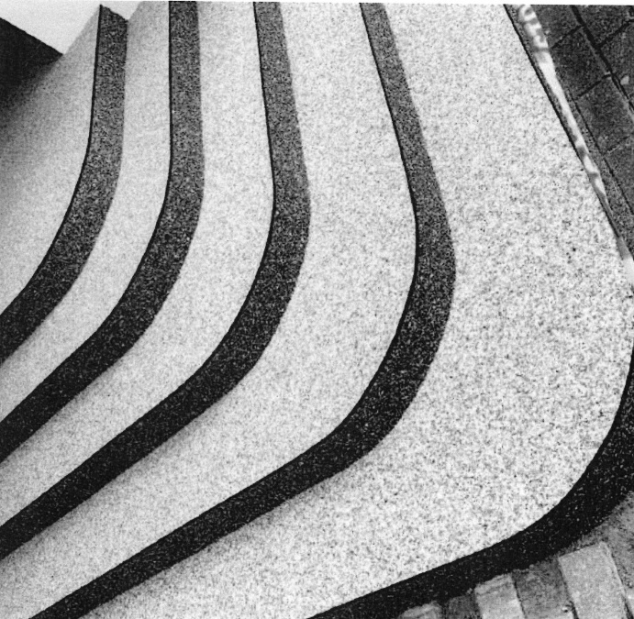
- profilis reikalingas užbaigti dangos kampą arba kraštą. Profilis gali būti aliuminis arba nerūdijančio plieno;
- Poliai nereikalingi.

